P77，读者**tkb至简**来信指正，感谢。

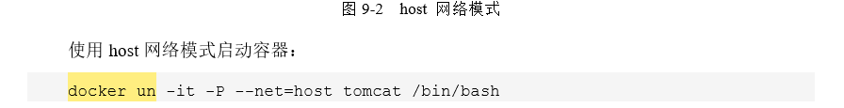

应为

docker run -it -P --net=host tomcat /bin/bash

P78，读者**tkb至简**来信指正，感谢。

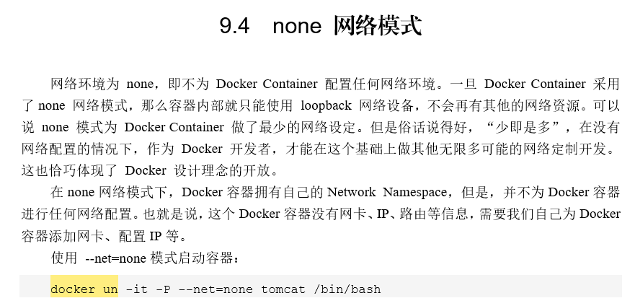

应为：

docker un -it -P --net=none tomcat /bin/bash

P108，posts改为ports

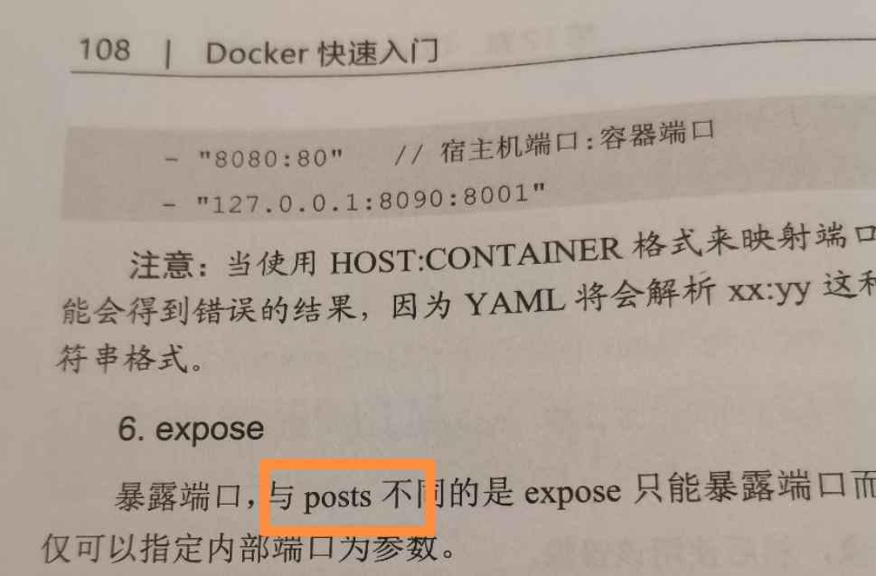

P108 ，volunes_from 改为 volums-from

